Fettleber diagnostizieren und personalisiert behandeln
Fast jeder dritte Erwachsene in den Industrieländern leidet an einer nichtalkoholischen Fettleber. Für die Betroffenen erhöht sich damit das Risiko an Komplikationen wie Leberzirrhose, Leberkrebs, Typ-2-Diabetes sowie Bluthochdruck, Herzinfarkt und Schlaganfall zu erkranken. In einem Übersichtsartikel in The Lancet Diabetes & Endocrinology fassen u.a. DZD-Forscher aus Tübingen aktuelle Forschungsergebnisse zusammen und zeigen auf, wie dieses Wissen künftig für eine personalisierte Risikoprognose und individualisierte Behandlung genutzt werden kann.
Immer mehr Erwachsene aber auch etwa 34 Prozent der adipösen Kinder leiden an einer nichtalkoholischen Fettlebererkrankung (non-alcoholic fatty liver disease, NAFLD). Eine ungesunde Lebensweise mit wenig Bewegung und viel fettem sowie zucker- und fruchtzuckerhaltigem Essen und / oder eine genetische Vorbelastung können Ursachen dafür sein. Doch Fettleber ist nicht gleich Fettleber. NAFLD ist eine komplexe und heterogene Krankheit, die zu verschiedenen Komplikationen führen kann wie schweren Leberschädigungen, Typ-2-Diabetes und Herz-Kreislauferkrankungen. „Um diese Folgeerkrankungen zu vermeiden, muss die Fettleber rechtzeitig erkannt sowie das jeweilige Risiko für Leber-, Stoffwechsel- und Herzmuskelerkrankungen genau bewertet werden. Dann lässt sich eine maßgeschneiderte Prävention und Behandlung konzipieren“, erläutert Erstautor Norbert Stefan. In den vergangenen Jahren gab es zahlreiche neue Erkenntnisse und Ergebnisse in der NAFLD-Forschung. Diese enorme Menge an neuen Daten aus der Grundlagenforschung und der klinischen Hepatologie- und Endokrinologieforschung in die klinische Praxis zu integrieren, ist schwierig. Professor Norbert Stefan und Professor Hans-Ulrich Häring – beide vom Universitätsklinikum Tübingen und dem Institut für Diabetesforschung und Metabolische Erkrankungen (IDM) des Helmholtz Zentrums München, einem Partner des DZD, sowie Professor Kenneth Cusi von der University of Florida (USA) haben die wichtigsten Daten der NAFLD-Forschung ausgewertet und in einem Übersichtsartikel zusammengestellt. Die Autoren schlagen den Einsatz neuer Diagnose- und Therapieansätzen in der Klinik vor, um eine spezifische Risikoprognose für mögliche Folgeerkrankungen zu ermöglichen.
„Auf eine Fettleber hin sollten nicht nur Patienten mit erhöhten Leberenzymen untersucht werden, sondern auch Personen mit einer dysproportionalen Fettverteilung, d.h. einem hohen Anteil an Bauchfett und/oder einem geringen Anteil an Fett um die Hüften und Beine“, sagt Hans-Ulrich Häring, DZD-Vorstand und Ärztlicher Direktor der Abteilung Innere Medizin IV am Universitätsklinikum Tübingen. Darüber hinaus empfehlen die Verfasser des Reviews ein Fettleber-Screening auch für Menschen, die an einer Insulinresistenz bzw. an Typ-2-Diabetes leiden.
Doch wie lassen sich die Fettanteile in der Leber zuverlässig bestimmen und Leberschädigungen wie Entzündung und Fibrose sicher erkennen? Dafür eignet sich in der Primärversorgung der Einsatz von einfachen Indizes oder Ultraschalluntersuchungen. Spezialisten wie Hepatologen, Endokrinologen und Radiologen könnten bei Bedarf weitere Untersuchungen wie zum Beispiel spezielle Kernspintomografien (MRI) einsetzen.
Leiden Patienten an einer Fettleber, lassen sich mit einer Lebensstilintervention oft positive Effekte erzielen. So kann man durch eine Abnahme von etwa fünf Prozent Gewicht den Fettgehalt in der Leber um bis zu 30 Prozent reduzieren. Um das Risiko für Leberentzündungen und Fibrosen zu verringern, bedarf es jedoch eines Gewichtsverlustes von etwa zehn Prozent. „Wenn eine solche Gewichtsreduktion nicht erreicht werden kann oder sie nicht ausreicht, um die NAFLD zu verbessern, sollte eine pharmakologische Behandlung in Betracht gezogen werden“, sagt Kenneth Cusi. Zwar sei bis heute noch kein Medikament für die NAFLD zugelassen. „Unter bestimmten Bedingungen wie etwa dem Auftreten von Diabetes und NAFLD oder Adipositas und NAFLD können jedoch spezifische Medikamente eingesetzt werden, die unterschiedliche Auswirkungen auf Leberfettgehalt, Entzündung und Fibrose haben“, so Cusi.
Aktuelle Untersuchungen deuten darauf hin, dass eine genetisch bedingte NAFLD mit einem höheren Risiko für Leberfibrose und Leberkrebs verbunden ist. Allerdings haben die Betroffenen ein geringes Risiko für Herz-Kreislauf-Erkrankungen. Um die Betroffenen richtig behandeln zu können, ist es wichtig zu wissen, ob eine Fettleber genetisch bedingt ist.
Die Autoren des Reviews meinen, dass die Anwendung dieser Konzepte künftig eine personalisierte Risikoprognose und eine individualisierte Behandlung einer nichtalkoholischen Fettleber ermöglicht. Zudem können Forscher in Zukunft auf Grundlage der verschiedenen Aspekte dieser Krankheit gezielt Lebensstiländerungen und Medikamente für die jeweiligen Untertypen entwickeln.

Original-Publikation:
Norbert Stefan, Hans-Ulrich Häring, Kenneth Cusi. Non-alcoholic fatty liver disease: causes, cardiometabolic consequences, and treatment strategies. The Lancet Diabetes & Endocrinology 2018, DOI: 10.1016/S2213-8587
Post-embargo Link für Journalisten:
http://www.thelancet.com/journals/landia/article/PIIS2213-8587(18)30154-2/fulltext
Fachlicher Ansprechpartner:
Prof. Dr. med. Norbert Stefan
Universitätsklinikum Tübingen
Medizinische Klinik, Abteilung IV
Otfried-Müller-Straße 10, 72076 Tübingen
Phone: +49 (0)7071 29-80390
norbert.stefan@med.uni-tuebingen.de

Ansprechpartnerin für die Presse:
Birgit Niesing
Deutsches Zentrum für Diabetesforschung e.V.
Ingolstädter Landstraße 1
85764 Neuherberg
Phone: 089-3187-3971
E-Mail: niesing@dzd-ev.de
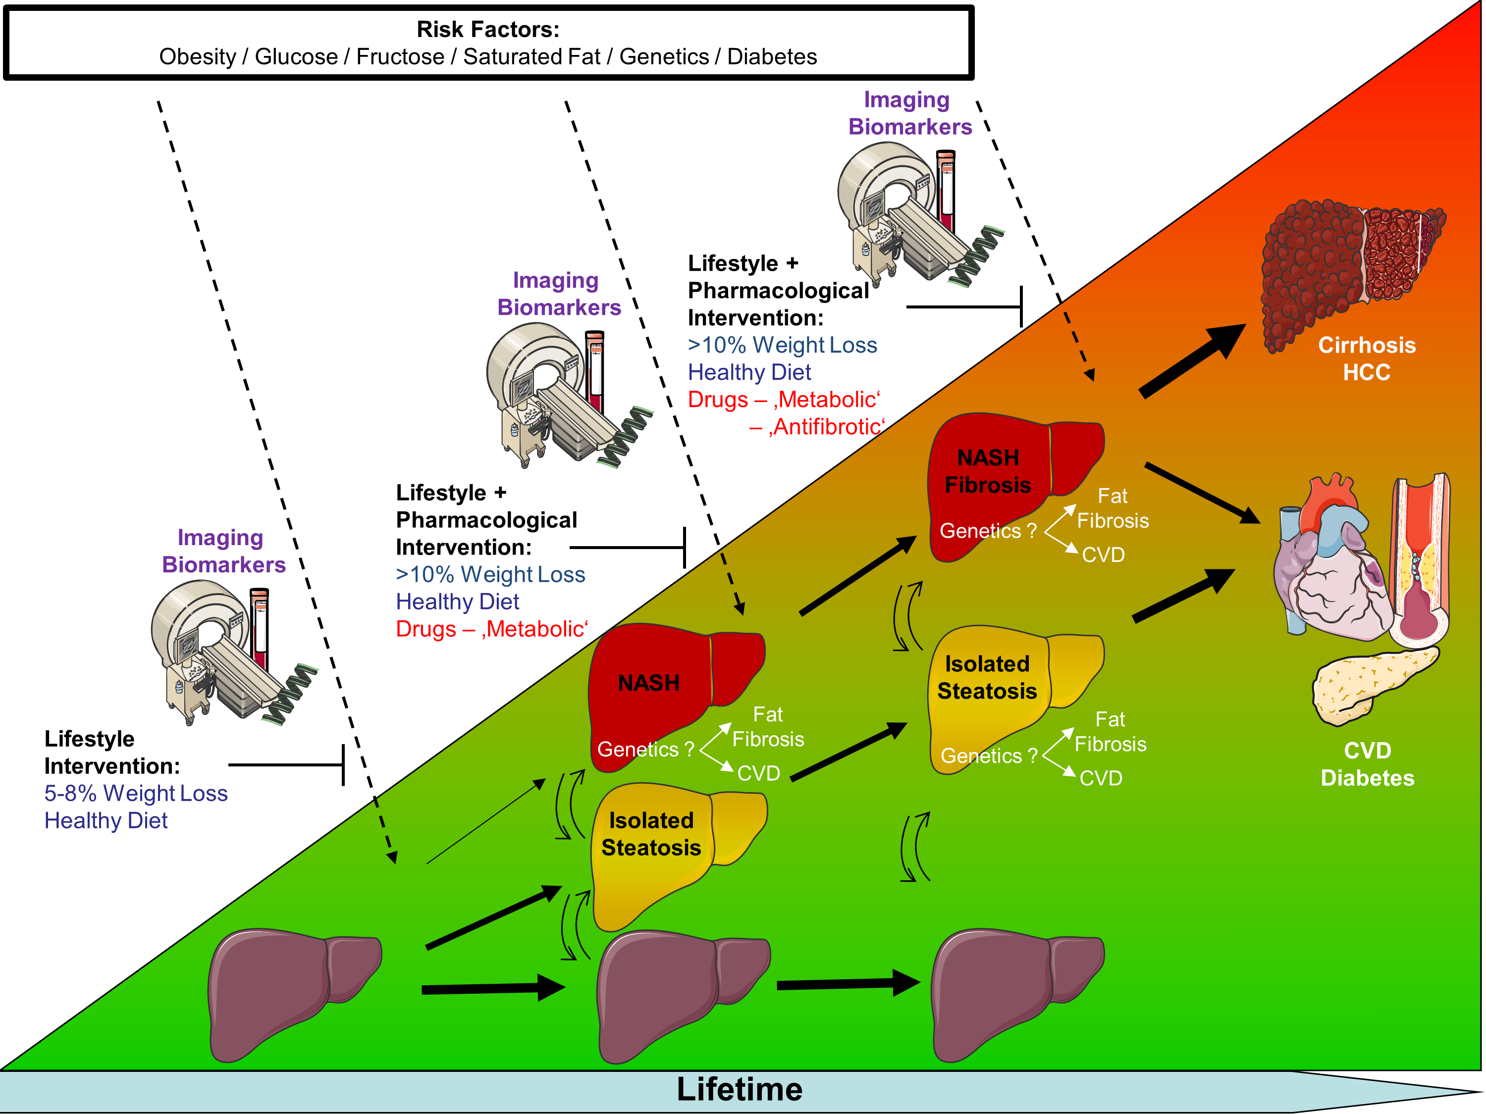

Das Deutsche Zentrum für Diabetesforschung (DZD) e.V. ist eines der sechs Deutschen Zentren der Gesundheitsforschung. Es bündelt Experten auf dem Gebiet der Diabetesforschung und verzahnt Grundlagenforschung, Epidemiologie und klinische Anwendung. Ziel des DZD ist es, über einen neuartigen, integrativen Forschungsansatz einen wesentlichen Beitrag zur erfolgreichen, maßgeschneiderten Prävention, Diagnose und Therapie des Diabetes mellitus zu leisten. Mitglieder des Verbunds sind das Helmholtz Zentrum München – Deutsches Forschungszentrum für Gesundheit und Umwelt, das Deutsche Diabetes-Zentrum DDZ in Düsseldorf, das Deutsche Institut für Ernährungsforschung DIfE in Potsdam-Rehbrücke, das Institut für Diabetesforschung und Metabolische Erkrankungen des Helmholtz Zentrum München an der Eberhard-Karls-Universität Tübingen und das Paul-Langerhans-Institut Dresden des Helmholtz Zentrum München am Universitätsklinikum Carl Gustav Carus der TU Dresden, assoziierte Partner an den Universitäten in Heidelberg, Köln, Leipzig, Lübeck und München sowie weitere Projektpartner. Weitere Informationen: www.dzd-ev.de

Das Helmholtz Zentrum München verfolgt als Deutsches Forschungszentrum für Gesundheit und Umwelt das Ziel, personalisierte Medizin für die Diagnose, Therapie und Prävention weit verbreiteter Volkskrankheiten wie Diabetes mellitus und Lungenerkrankungen zu entwickeln. Dafür untersucht es das Zusammenwirken von Genetik, Umweltfaktoren und Lebensstil. Der Hauptsitz des Zentrums liegt in Neuherberg im Norden Münchens. Das Helmholtz Zentrum München beschäftigt rund 2.300 Mitarbeiter und ist Mitglied der Helmholtz-Gemeinschaft, der 18 naturwissenschaftlich-technische und medizinisch-biologische Forschungszentren mit rund 37.000 Beschäftigten angehören. www.helmholtz-muenchen.de
Das 1805 gegründete Universitätsklinikum Tübingen gehört zu den führenden Zentren der deutschen Hochschulmedizin. Als eines der 33 Universitätsklinika in Deutschland trägt es zum erfolgreichen Verbund von Hochleistungsmedizin, Forschung und Lehre bei. Weit über 400 000 stationäre und ambulante Patienten aus aller Welt profitieren jährlich von dieser Verbindung aus Wissenschaft und Praxis. Die Kliniken, Institute und Zentren vereinen alle Spezialisten unter einem Dach. Die Experten arbeiten fachübergreifend zusammen und bieten jedem Patienten die optimale Behandlung ausgerichtet an den neuesten Forschungsergebnissen. Das Universitätsklinikum Tübingen forscht für bessere Diagnosen, Therapien und Heilungschancen, viele neue Behandlungsmethoden werden hier klinisch erprobt und angewandt. Neurowissenschaften, Onkologie und Immunologie, Infektionsforschung und Vaskuläre Medizin mit Diabetes-Forschung sind Forschungsschwerpunkte in Tübingen. Das Universitätsklinikum ist in vier der sechs von der Bundesregierung initiierten Deutschen Zentren für Gesundheitsforschung verlässlicher Partner. www.medizin.uni-tuebingen.de

